Biologie végétale
Commune : | Établissement :
  Classe : | Enseignant :
À compléter impérativement



Site N° 14 : Le moulin de Seillant
1- Que signifient les mots adret et ubac ?
Réponse :
2- Va sur ce site :
Dans la rubrique « Le saviez-vous », trouve ce qu'on faisait du buis dans le Berry autrefois.
Réponse :
Pour les 2 questions suivantes, va sur ce site :
3- À l'aide de la souris, survole le tronc, qu'observe t-on ?
Réponse :
4- Au temps de Virgile, quel instrument de musique fabriquait-on à partir du buis ?
Réponse :


Site N° 5 : Le marais de la Presle
Voici 8 photos de plantes que l'on peut trouver sur le site.
Ecris le nom de la plante sous chaque photo.

gaillet ; roseau ; ortie ; menthe ; cresson ; consoude ; ficaire ; carex

photo | 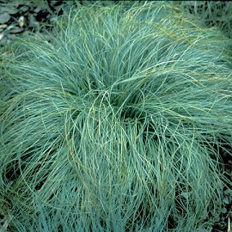 | 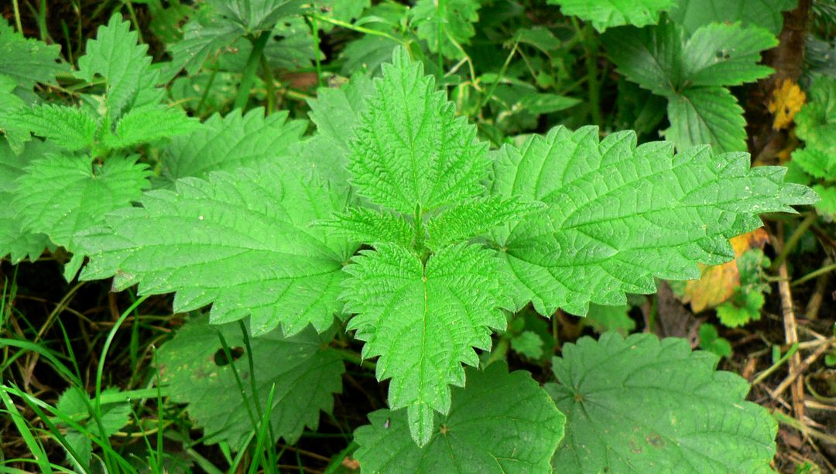 | 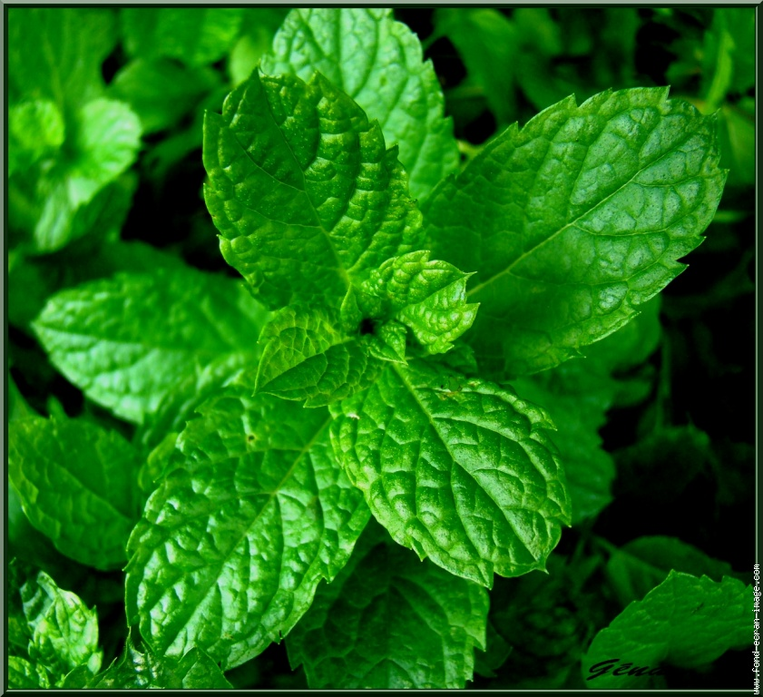 | 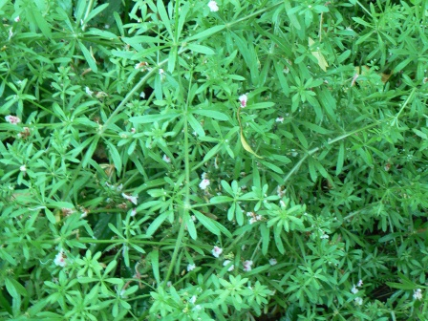 | 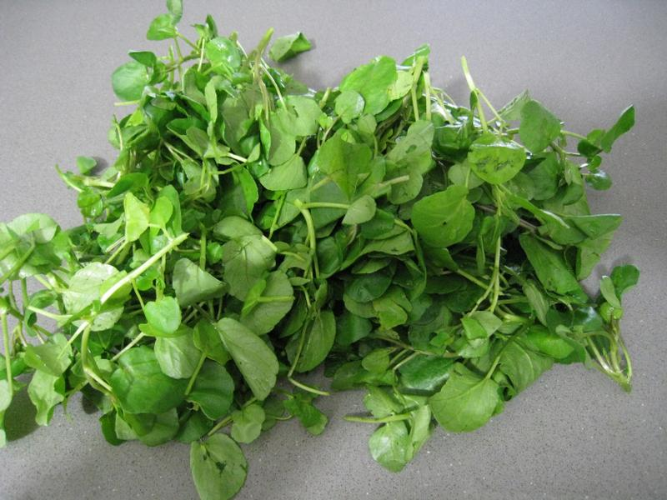 | 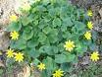 | 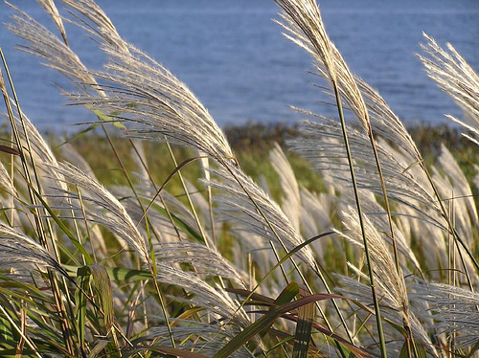 | 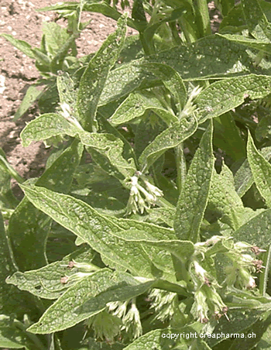
nom


Site N°1 : la Boucle de Montcifray
Voici 8 arbres parmi les 11 cités
Retrouve une photo des feuilles de chaque arbre et écris son nom scientifique. Pour cela rends-toi sur ce site.
nom commun de l'arbre | nom scientifique de l'arbre | photo de feuilles
chêne pédonculé
frêne oxyphylle
érable Négundo
orme diffus ou lisse
charme
platane hybride à feuille d'érable
noyer commun
saule blanc


Depuis le site, à l'aide de l'ascenseur, recherche le nom de l'arbre dans la liste alphabétique.
Clique sur le nom de l'arbre pour ouvrir la page.
Clique droit sur la photo choisie.
Clique sur « copier »puis retourne dans le document à compléter et clique sur « coller » dans la case où tu dois déposer ta photo.

